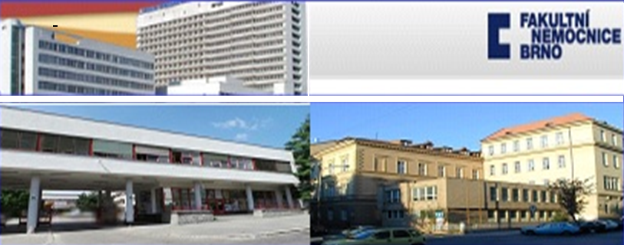

FAKULTNÍ NEMOCNICE BRNO
ve spolupráci se Studentskou komorou LF MU v Brně

pořádá v úterý 4. 12. 2018 od 14 hodin

ve FN Brno, Jihlavská 20, Lůžkový trakt – II. nadzemní podlaží
v Konferenčním centru (kinosál)

setkání studentů 5. a 6. ročníků LF - obor všeobecné lékařství
a
zástupců FN Brno

JAKÉ INFORMACE SE O NAŠÍ NEMOCNICI DOZVÍTE?

- co očekávat od pracovního poměru ve FN Brno
- jaký je pracovní úvazek a platové ohodnocení lékaře – absolventa
- kdy můžete jako mladý lékař začít sloužit služby
- jaké jsou možnosti kariérního růstu ve FN Brno
- jak je zajištěno postgraduální vzdělávání ve FN Brno
- co je a jaký je průběh adaptačního programu pro lékaře
- nabídka brigádnické činnosti pro studenty LF
- představí se vám některé z medicínských útvarů, které v roce 2019 budou nabízet
volné místo absolventovi LF
- další informace související s prací lékaře-absolventa

Za FN Brno budou na vaše dotazy odpovídat:
- zástupci vedení nemocnice
- zástupci klinik/oddělení, mladí lékaři, účastníci předchozích ročníků adaptačního programu
- organizátoři adaptačního programu
Určitě si nenechte ujít toto setkání, protože je určeno jen pro VÁS!

